- 交易隐含的政策利率预期
 | 当前 | CPI前（xx日期） | 1周前
Sep implied rate | X | X | X
Dec implied rate | X | X | X
Mar-27 implied rate | X | X | X
Cumulative cuts | X bp | X bp | X bp
直接拉一下当年 12 月的联邦基金期货主力合约，抓取当年 12 月的联邦基金期货主力合约
加权预期变化 (bp) = (100 - 期货价格) - 当前基准利率中枢✖100

- 收益率曲线形态
- Nominal treasury curve
3M–30Y Treasury nominal curve
服务于交易思路，看哪里是凸点凹点;
也要看曲线形状的变化：2s10s，5s10s，10s30s
- Forward treasury curve
1Y1Y
2Y1Y
5Y5Y
10Y10Y，10Y10Y和目前10Y的偏离程度Z-score，来看目前的扭曲程度，也算TP的proxy
“2Y = 3.8%，1Y1Y = 3.2%，2Y1Y = 3.0%，5Y5Y = 4.3%”可以形成一连串故事

- 收益率曲线分解
两种分解美债的办法，合并起来就是：
TSY = r + π + GRP + IRP + LRP=短端利率的未来预期+期限溢价
预期实际利率r、预期通胀率π、增长风险溢价GRP、通胀风险溢价IRP、流动性风险溢价LRP。
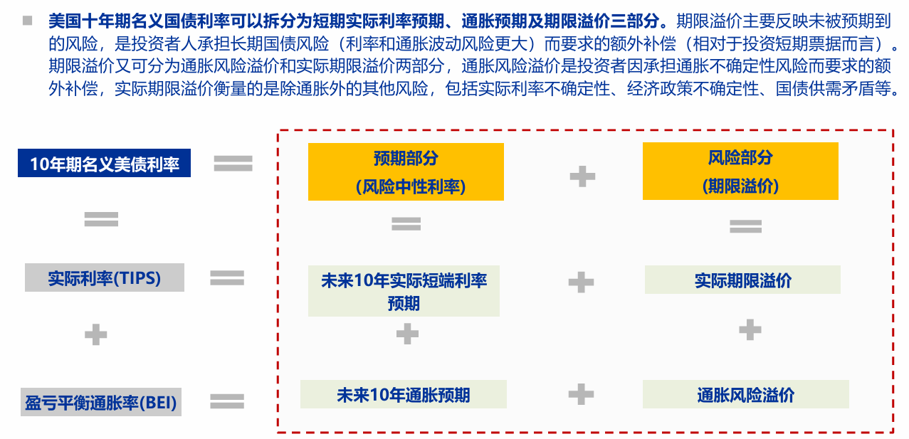
- 名义美债利率=实际利率+通胀的breakeven，观察是谁在往上走
5Y名义美债利率=5Y实际利率+5YBEI（5Y BEI对能源、短期通胀风险敏感）
10Y名义美债利率=10Y实际利率+10YBEI（10Y BEI更多担心通胀失锚）
5Y5Y Real Yield 实际利率锚
5Y5Y forward inflation（市场对联储将通胀控制在目标水平的信任程度）

- 名义美债利率=ACM短端利率的未来预期+ACM期限溢价
10Y名义美债利率=10Y Expected Short Rate+10Y Term Premium
10Y ACM TP vs 黄金价格 希望做成一个可以拉动时间窗口的图 因为不同时间的金价变化太大 如果放在同一个大的时间区间 相关性和变化拐点不那么明显

